**Радиогруппа (RadioGroup)**

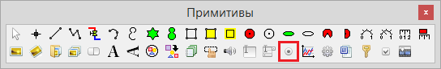

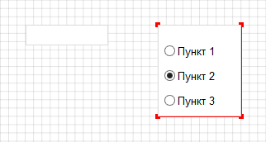

Примитив «Радиогруппа» основан на одноименном элементе общепринятого графического пользовательского интерфейса. Выбирая тот или иной пункт из списка пользователь тем самым задает значение свойства «Значение / Value» примитива, которое содержит порядковый номер выбранного пункта. Пункты нумеруются с нуля.

Набор возможных значений задается в свойстве «Пункты / Items». Для редактирования данного пункта нужно в правой части соответствующей ему строки нажать кнопку . Откроется окно текстового редактора, в котором нужно ввести строки, которые будут отображаться в виде пунктов радиогруппы. Каждый новый пункт должен вводиться с новой строки.

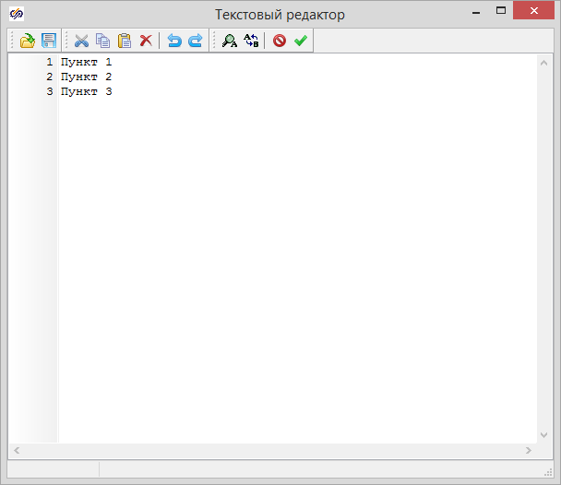

Для завершения редактирования списка и сохранения изменений нужно закрыть окно текстового редактора нажатием кнопки .

***Вставка***

1. Кликнуть в панели примитивов по кнопке .

2. Кликнуть в поле окна проекта или графического редактора для добавления нового экземпляра в указанном месте. В окно будет добавлена пустая радиогруппа.

***Редактирование***

1. Для выделения радиогруппы нужно захватить ее в прямоугольную область выделения с помощью курсора мыши.

2. Для перемещения радиогруппы навести указатель мыши на одну из его граней – изображение указателя изменится на изображение указывающей руки, нажать ЛКМ и удерживая её переместить объект на новое место. Для появления у примитива интерактивных граней может потребоваться изменение размеров примитива.

3. Для изменения высоты и ширины прямоугольника, описывающего радиогруппу подвести указатель мыши к маркеру в одной из вершин прямоугольника – изображение указателя изменится на двунаправленную стрелку, нажать ЛКМ и удерживая её переместить маркер на расстояние, соответствующее новому размеру прямоугольника.

***Свойства***

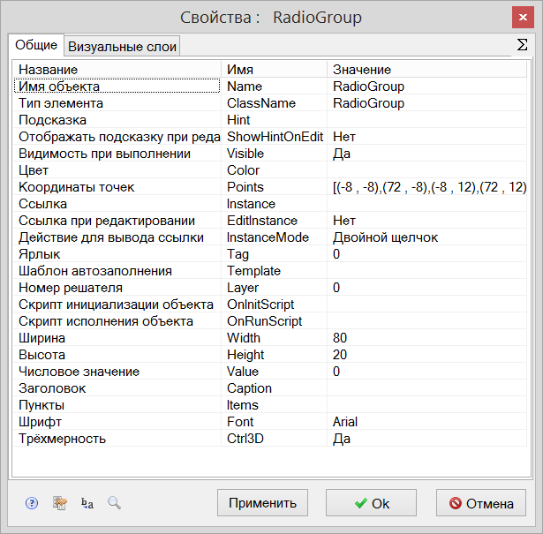

|  |  |  |  |  |
| --- | --- | --- | --- | --- |
| Название | Имя | Значение по умолчанию | Допустимые значения  {в скрипте} в окне свойств | Справка |
| Имя объекта | Name | RadioGroup<N> | Непрерывная последовательность цифр и латинских букв | Данное имя используется для обращения к свойствам объекта, например, в скрипте:  RadioGroup4.Visible. |
| Тип элемента | ClassName | RadioGroup | Значение предопределено | Тип объекта, определяющий его внешний вид объекта и набор свойств. |
| Подсказка | Hint | *<нет>* | Любой текст | Текст подсказки, всплывающей при наведении курсора мыши на объект. |
| Отображать подсказку при редактировании | ShowHintOnEdit | Нет | {0} Нет  {1} Да | Включает и отключает отображение всплывающей подсказки в режиме редактирования. |
| Видимость при выполнении | Visible | Да | {0} Нет  {1} Да | Включает и отключает отображение объекта в режиме «Индикация» при запуске расчёта. |
| Цвет | Color | *<белый>* | Цвет выбирается из стандартной системной палитры. | Цвет фона радиогруппы. |
| Координаты точек | Points | [(X1,Y1),(X2,Y2), (X3,Y3), (X4,Y4)] | Значения float, имена сигналов, математические выражения:  [(56 , 104), (112 , src1),(coord3*k4 , 40),(44.33,54,23)] | Координаты вершин прямоугольника, описывающего радиогруппу. |
| Ссылка | Instance | *<нет>* | Значения, задаваемые в окне «Выбор ссылки». | Вызов окна «Выбор ссылки». Объект используется в качестве чувствительной области для вызова различных действий: переключения между страницами проекта, управления другими блоками, открытия файлов и пр. |
| Ссылка при редактировании | EditInstance | Нет | {0} Нет  {1} Да | Обработка объектом вызова ссылки в режиме редактирования. |
| Действие для вывода ссылки | InstanceMode | Двойной щелчок | {0} Двойной щелчок  {1} Щелчок левой кнопкой  {2} Щелчок правой кнопкой | Выбор варианта активации ссылки. |
| Ярлык | Tag | 0 | Любое целое число или интерпретируемое выражение | Метка в виде произвольного числа. Позволяет обращаться ко всем объектам с одинаковым ярлыком при написании скриптов. Например, когда в процессе счета требуется скрыть или показать группу объектов. |
| Шаблон автозаполнения | Template | *<нет>* | Подробнее о шаблонах автозаполнения. | Заданный в специальном формате текст, позволяющий автоматически создавать связи и присваивать имена сигналам объекта. |
| Номер решателя | Layer | 0 | Любое целое число или интерпретируемое выражение | Число, задающее номер расчетного ядра, которое производит расчет математической модели объекта. Применяется при использовании нескольких расчетных программ. |
| Скрипт инициализации объекта | OnInitScript | *<нет>* | Текст скрипта | Текст скрипта, исполняемого непосредственно перед запуском расчёта. |
| Скрипт исполнения объекта | OnRunScript | *<нет>* | Текст скрипта | Текст скрипта, исполняемого при выполнении расчёта. |
| Ширина | Width | 80 | Значения float, имена сигналов, математические выражения. | Ширина изображения примитива. |
| Высота | Height | 20 | Значения float, имена сигналов, математические выражения. | Высота изображения примитива. |
| Числовое значение | Value | 0 | Значения float, имена сигналов, математические выражения. | Порядковый номер выбранного пункта в радиогруппе. Пункты перечислены в свойстве «Пункты / Items» и нумеруются с нуля. |
| Заголовок | Caption | *<нет>* | Строка | Текст, который будет отображаться в левом верхнем углу радиогруппы в виде заголовка. |
| Пункты | Items | *<нет>* | Строки | Набор строк, которые отображаются в виде пунктов радиогруппы. Каждый новый пункт должен начинаться с новой строки. |
| Шрифт | Font | Arial | Настройка происходит в дополнительно вызываемом окне. | Настройка параметров шрифта. |
| Трёхмерность | Ctrl3d | Да | {0} Нет  {1} Да | Включает и отключает рамку с тенями вокруг поля ввода для создания эффекта трехмерности. |

**Настройки шрифта**

Для настройки шрифта надписи используется окно «Редактор шрифта».

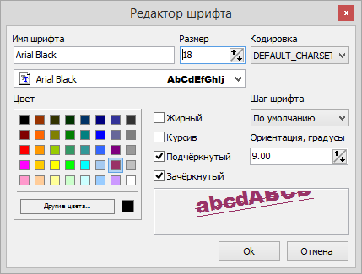

В данном окне могут быть сделаны следующие настройки:

* Выбор шрифта;
* Размер текста;
* Цвет текста;
* Стиль текста:
  + Жирный;
  + Курсив;
  + Подчёркнутый;
  + Зачёркнутый;
* Выбор кодировки;
* Угол поворота надписи.